# Laravel学习知识点记录2

## 实现权限分派的数据入表

在开发MVC模式的项目时候，建议数据的处理和业务逻辑放在M层，当前功能需要对数据进行处理才能入表，所以在控制器中只写流程，具体的处理交流模型处理。

1. 创建控制器的流程代码

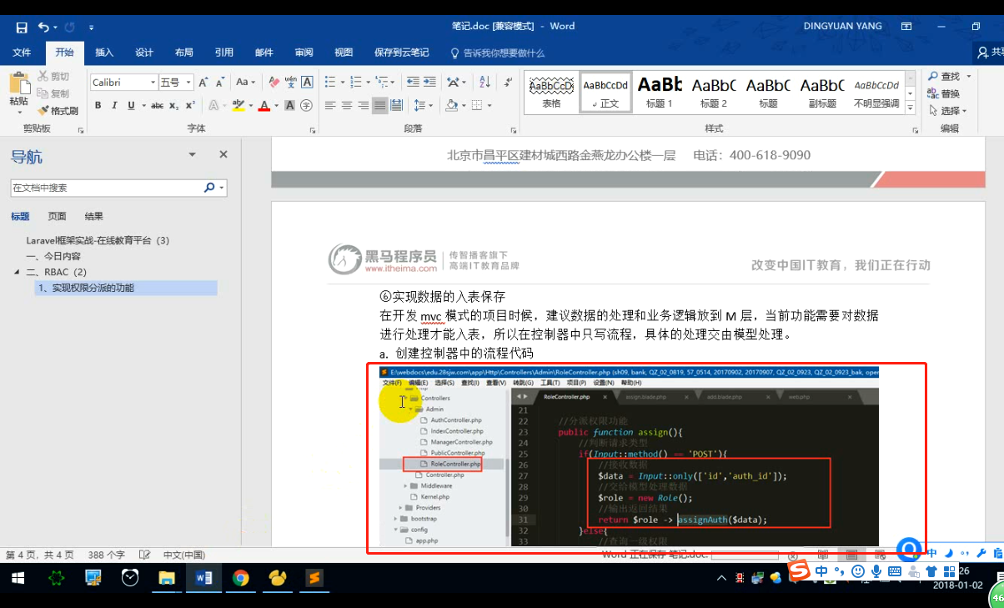

1. 创建模型中自定义方法去实现数据的处理并且保存修改到数据表

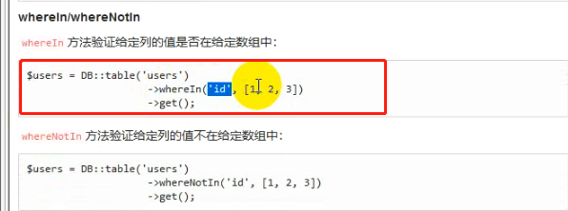

Role模型中的数据方法处理与入库

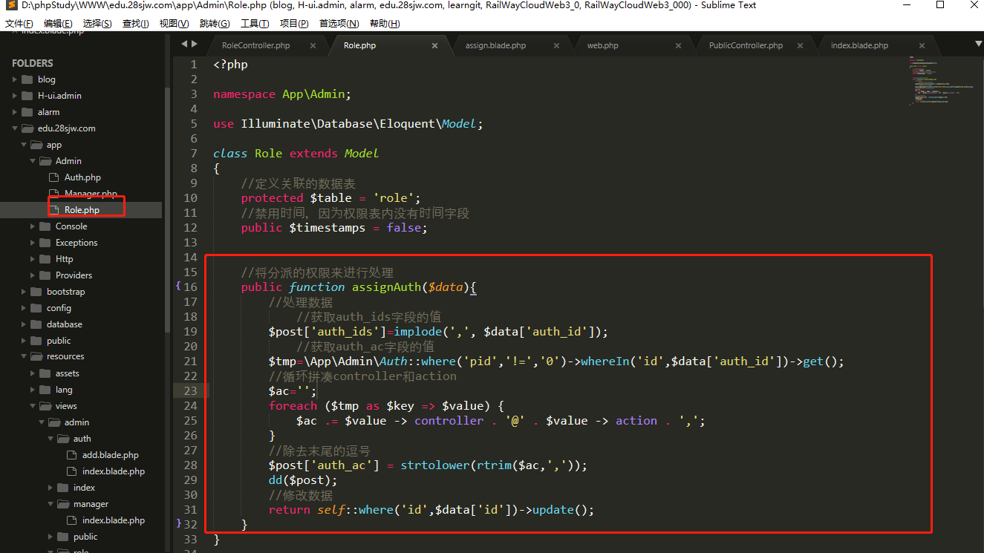

写入数据表之后的

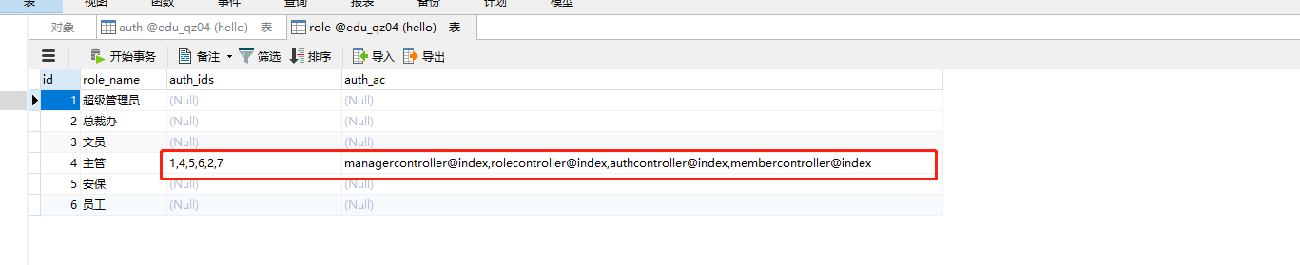

页面的刷新加载

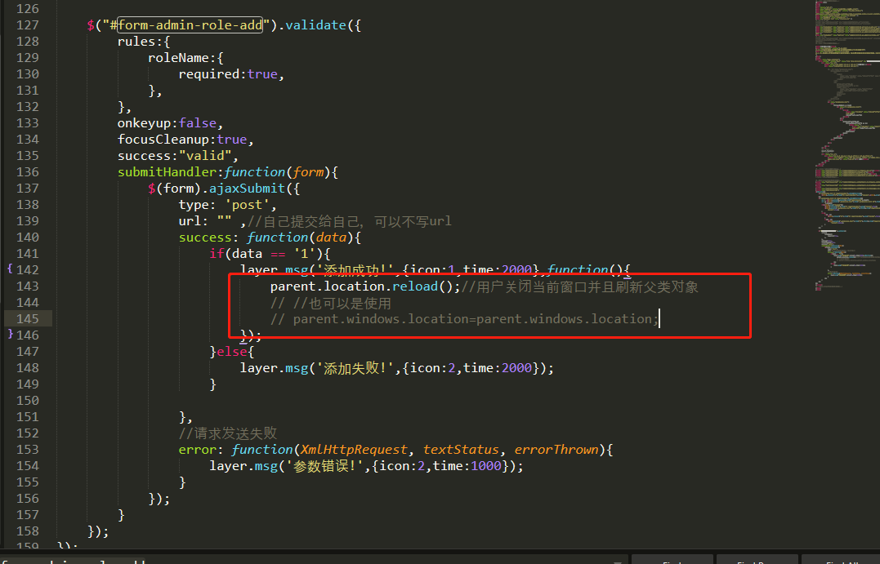

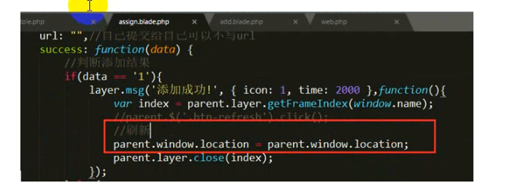

在再次给已经分派过权限的角色进行分派权限的时候应该需要勾选住已经存在的权限

判断依据：在循环的时候，将当前的权限id和该角色已经具备的权限id集合进行比较，如果当前权限id在集合中，则认为是有权限的（默认有权限则有勾选效果）

in_array()-->判断一个元素在不在数组中

strpos/stipos-->判断一个子串在另一个字符串中首次出现的位置

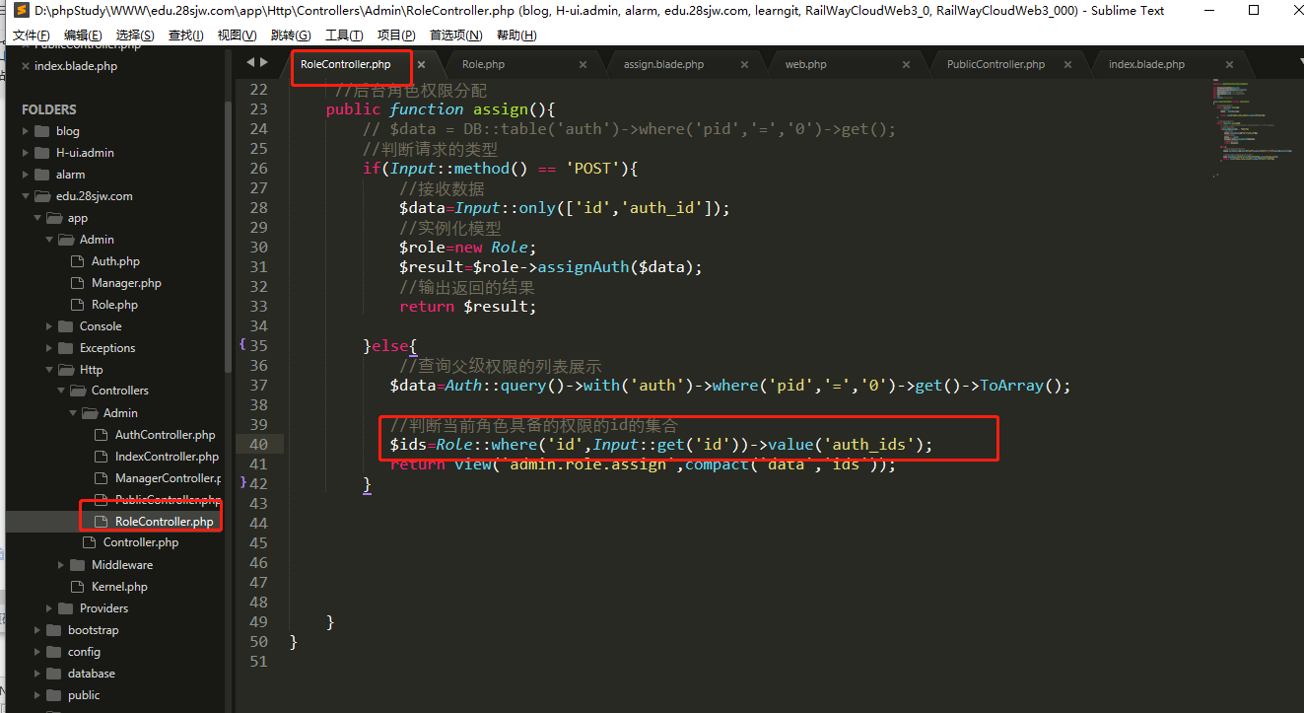

进行页面判断是否需要勾选

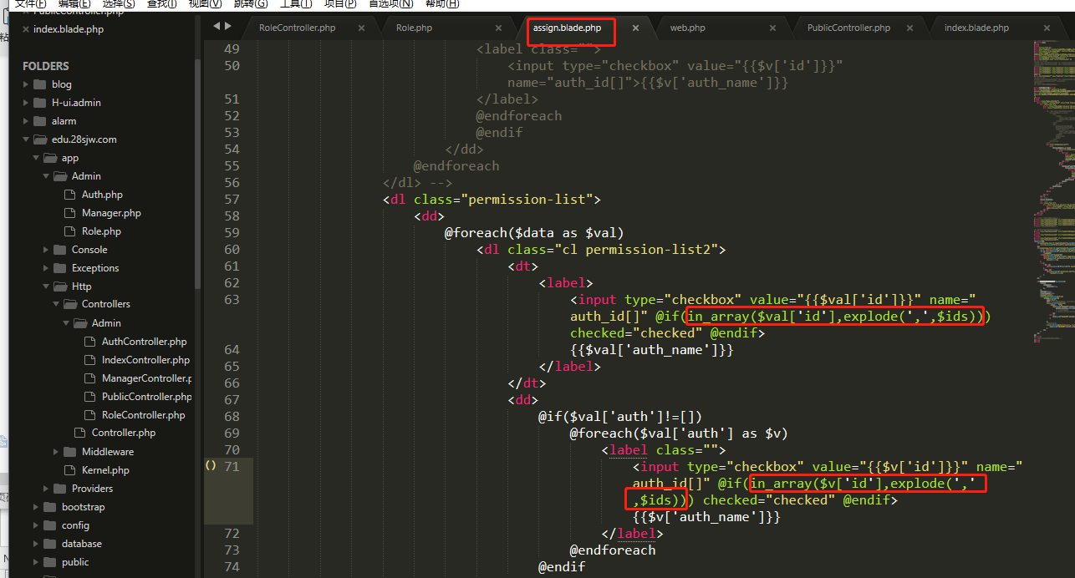

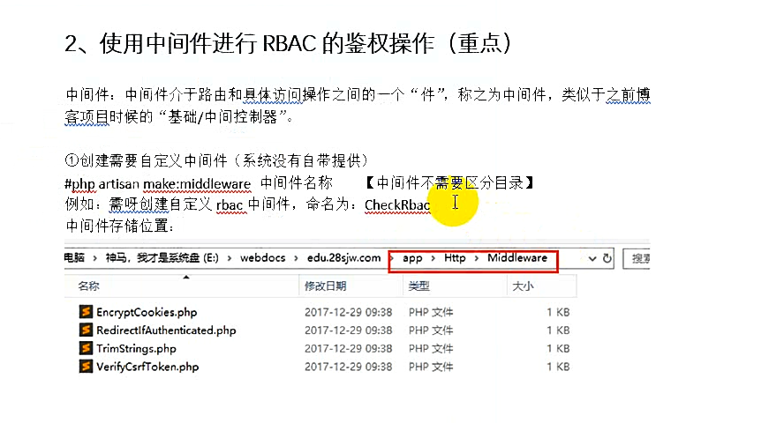

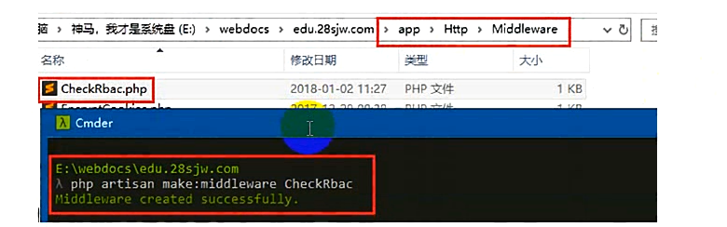

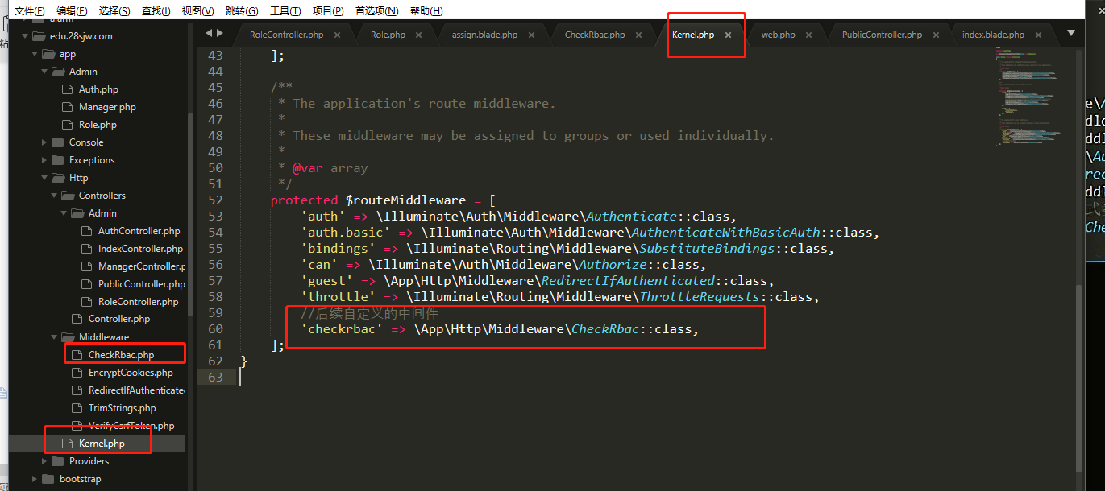

运用到路由中去

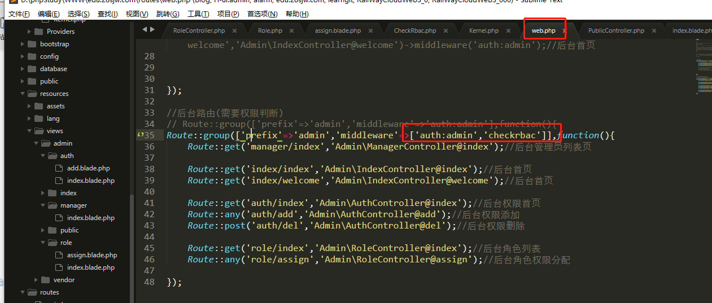

测试中间件是否真的被使用

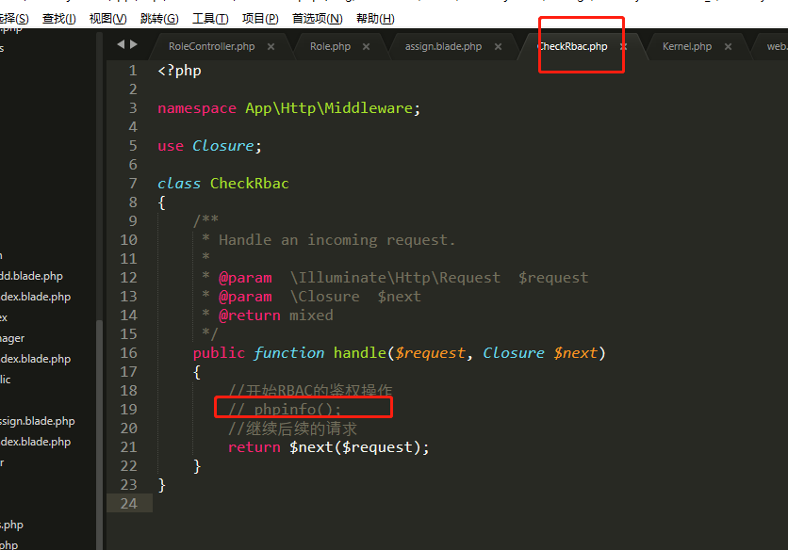

查看页面是否有phpinfo的信息

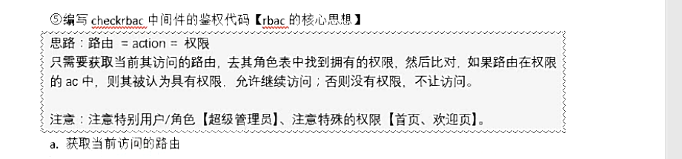

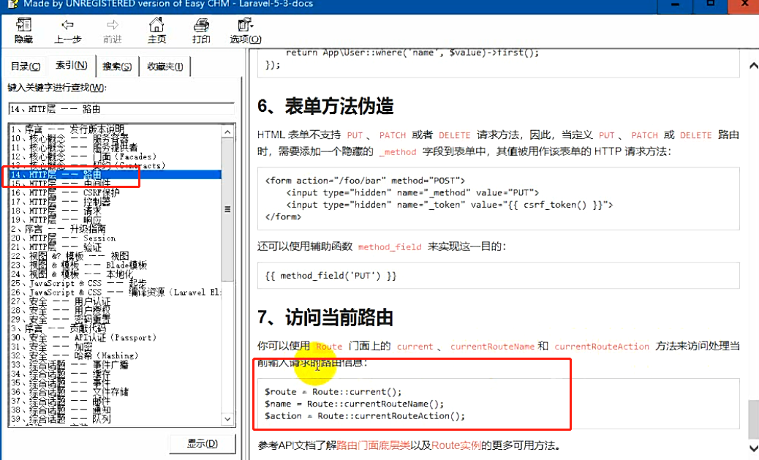

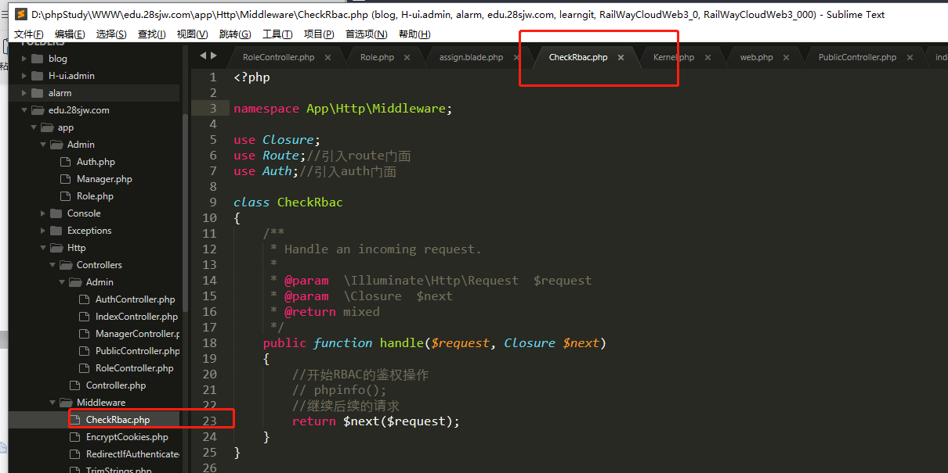

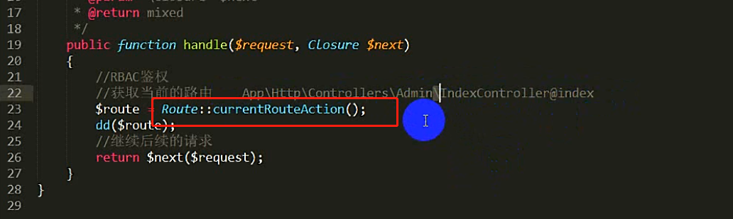

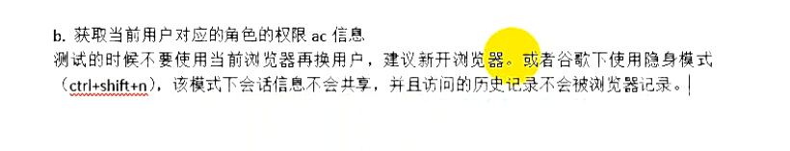

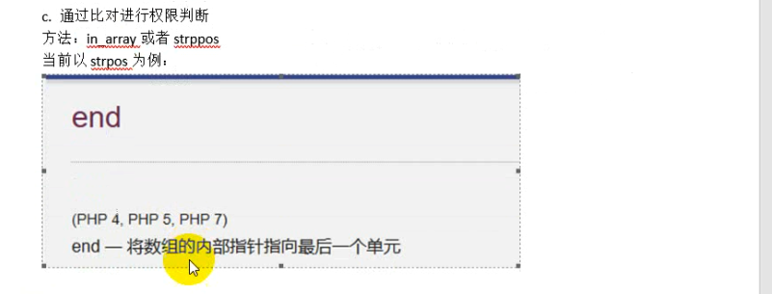

自定义中间件内具体的判断如下

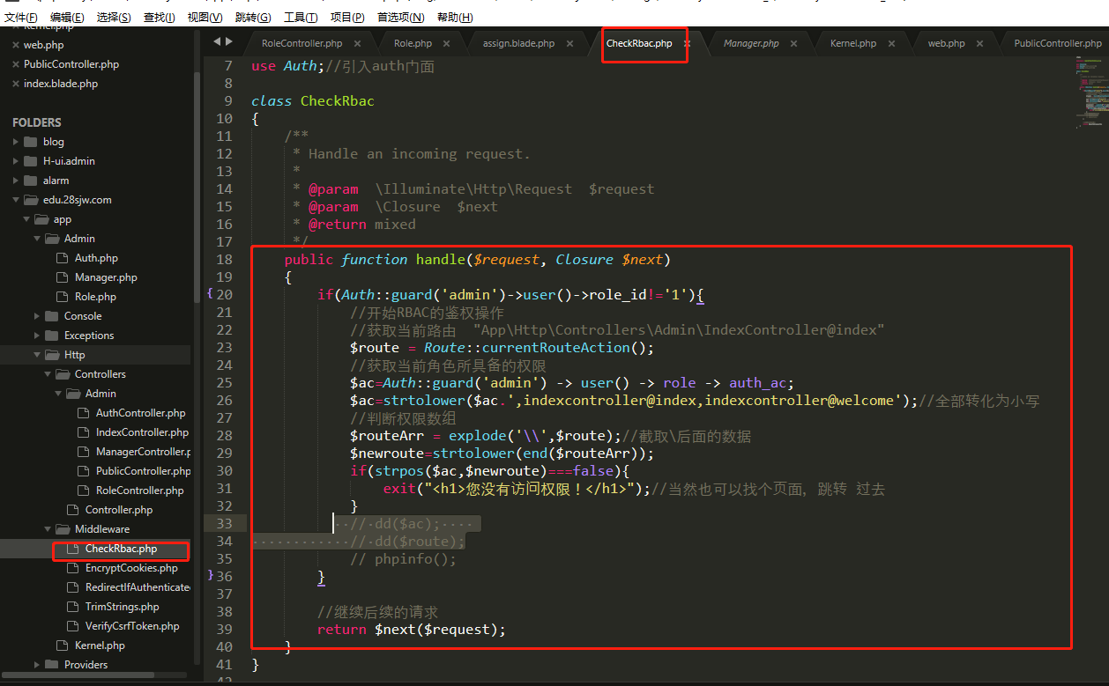

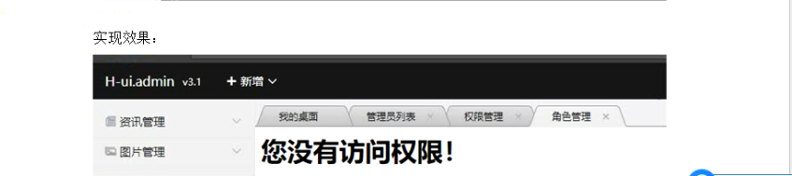

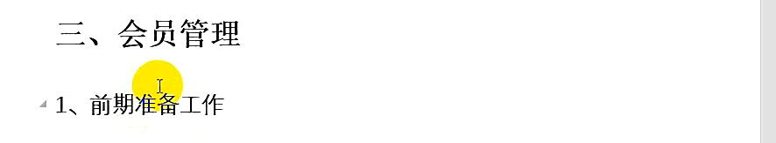

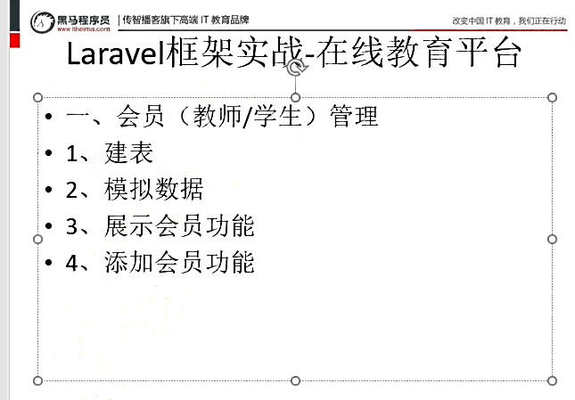

# 建表（会员表）

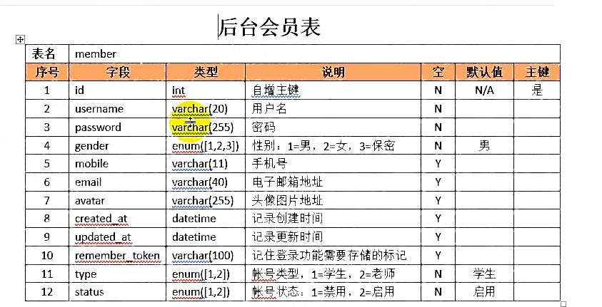

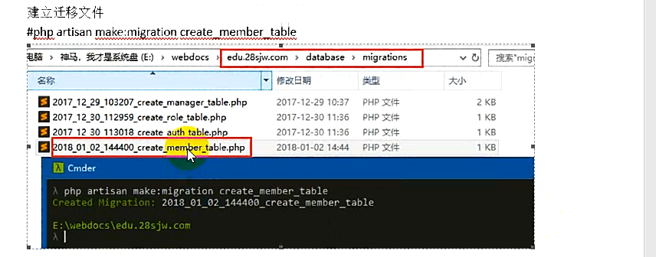

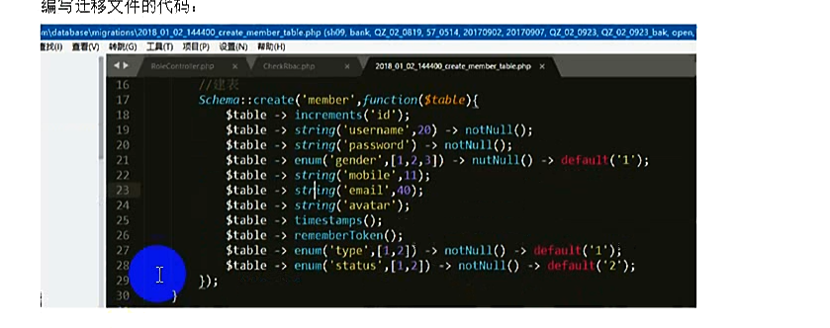

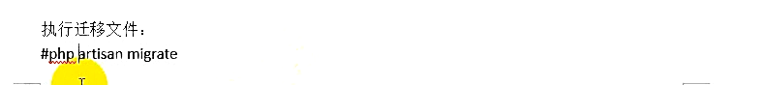

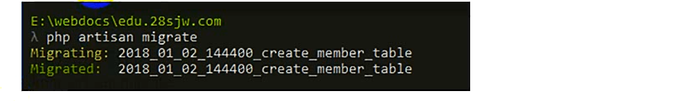

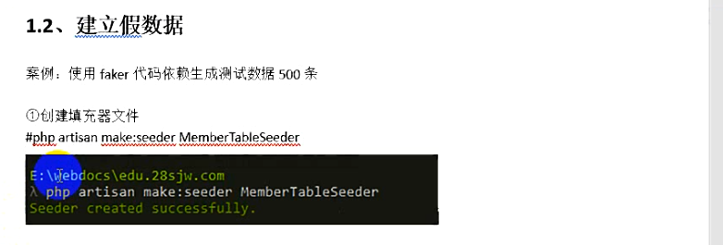

通过faker书写填充器内的虚拟数据

